纸质图书荐购操作指南

图书荐购是图书馆与读者之间沟通的桥梁，图书馆欢迎读者荐购馆藏和缺藏且与教学、科研及素质教育相关的图书。读者荐购图书可以通过电脑端或手机端进行。
图书荐购流程：
首先登录图书馆主页http://lib.dlpu.edu.cn/，登录“我的图书馆”
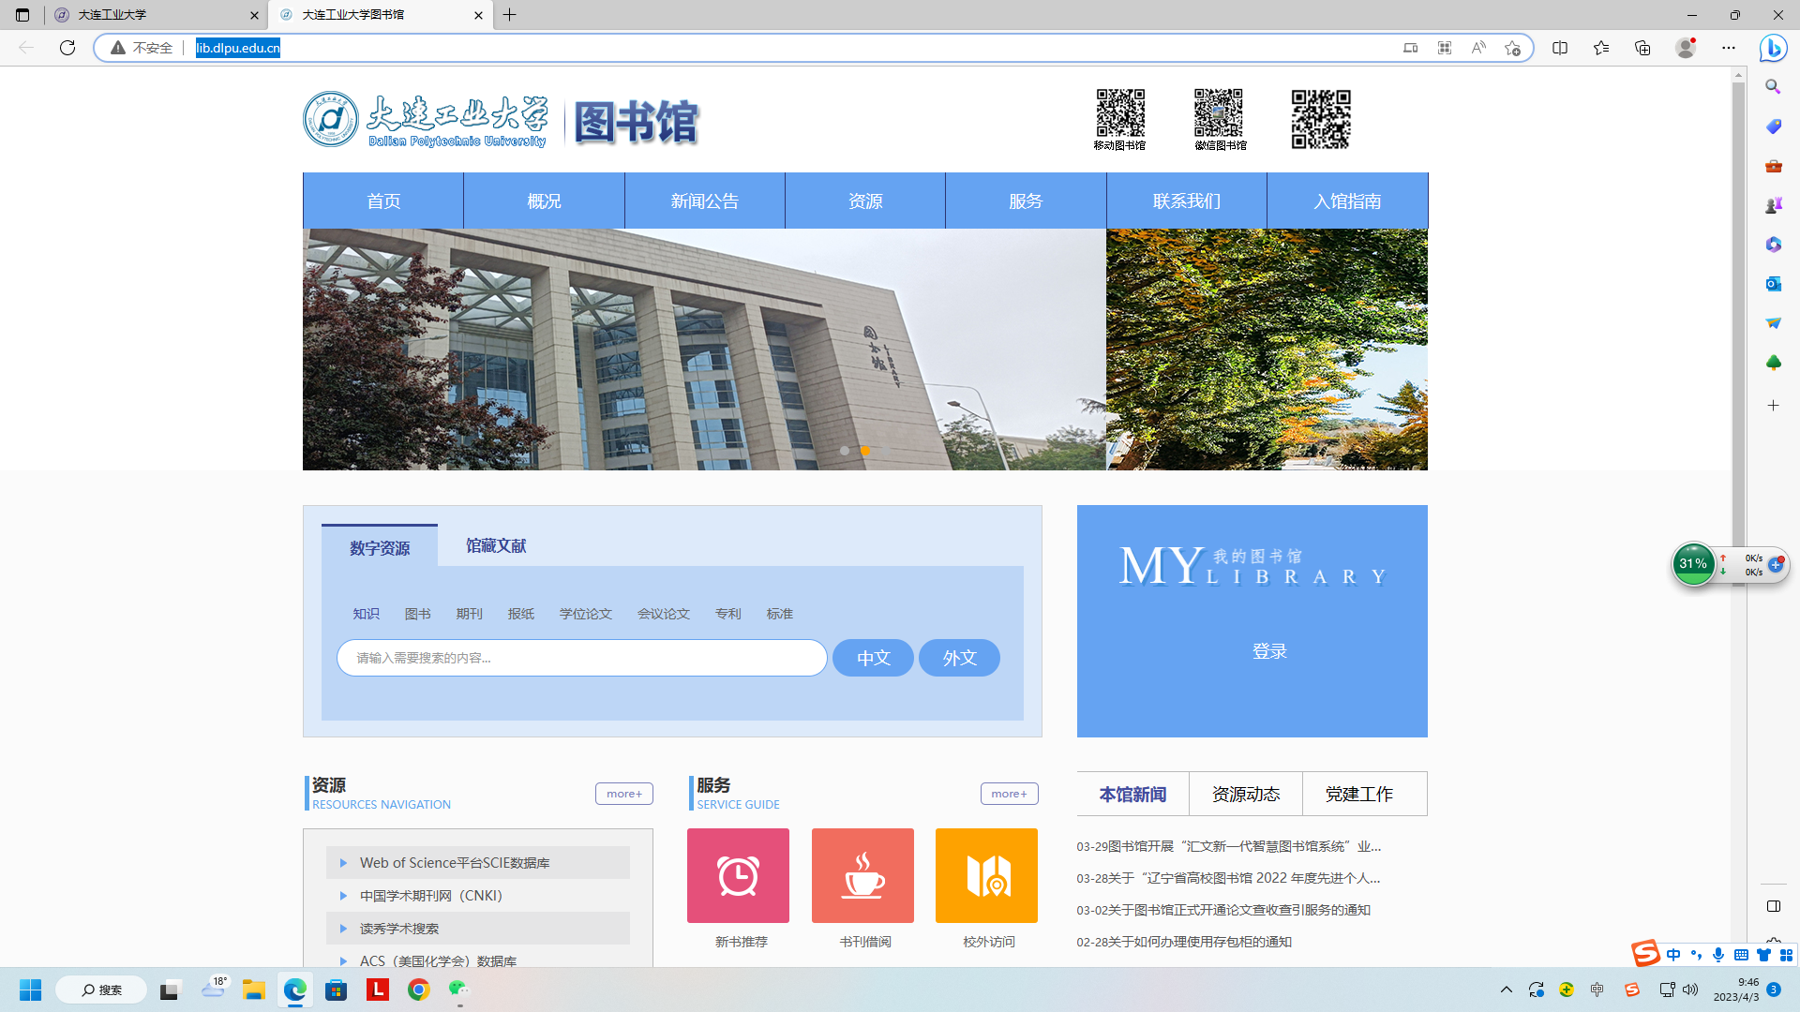

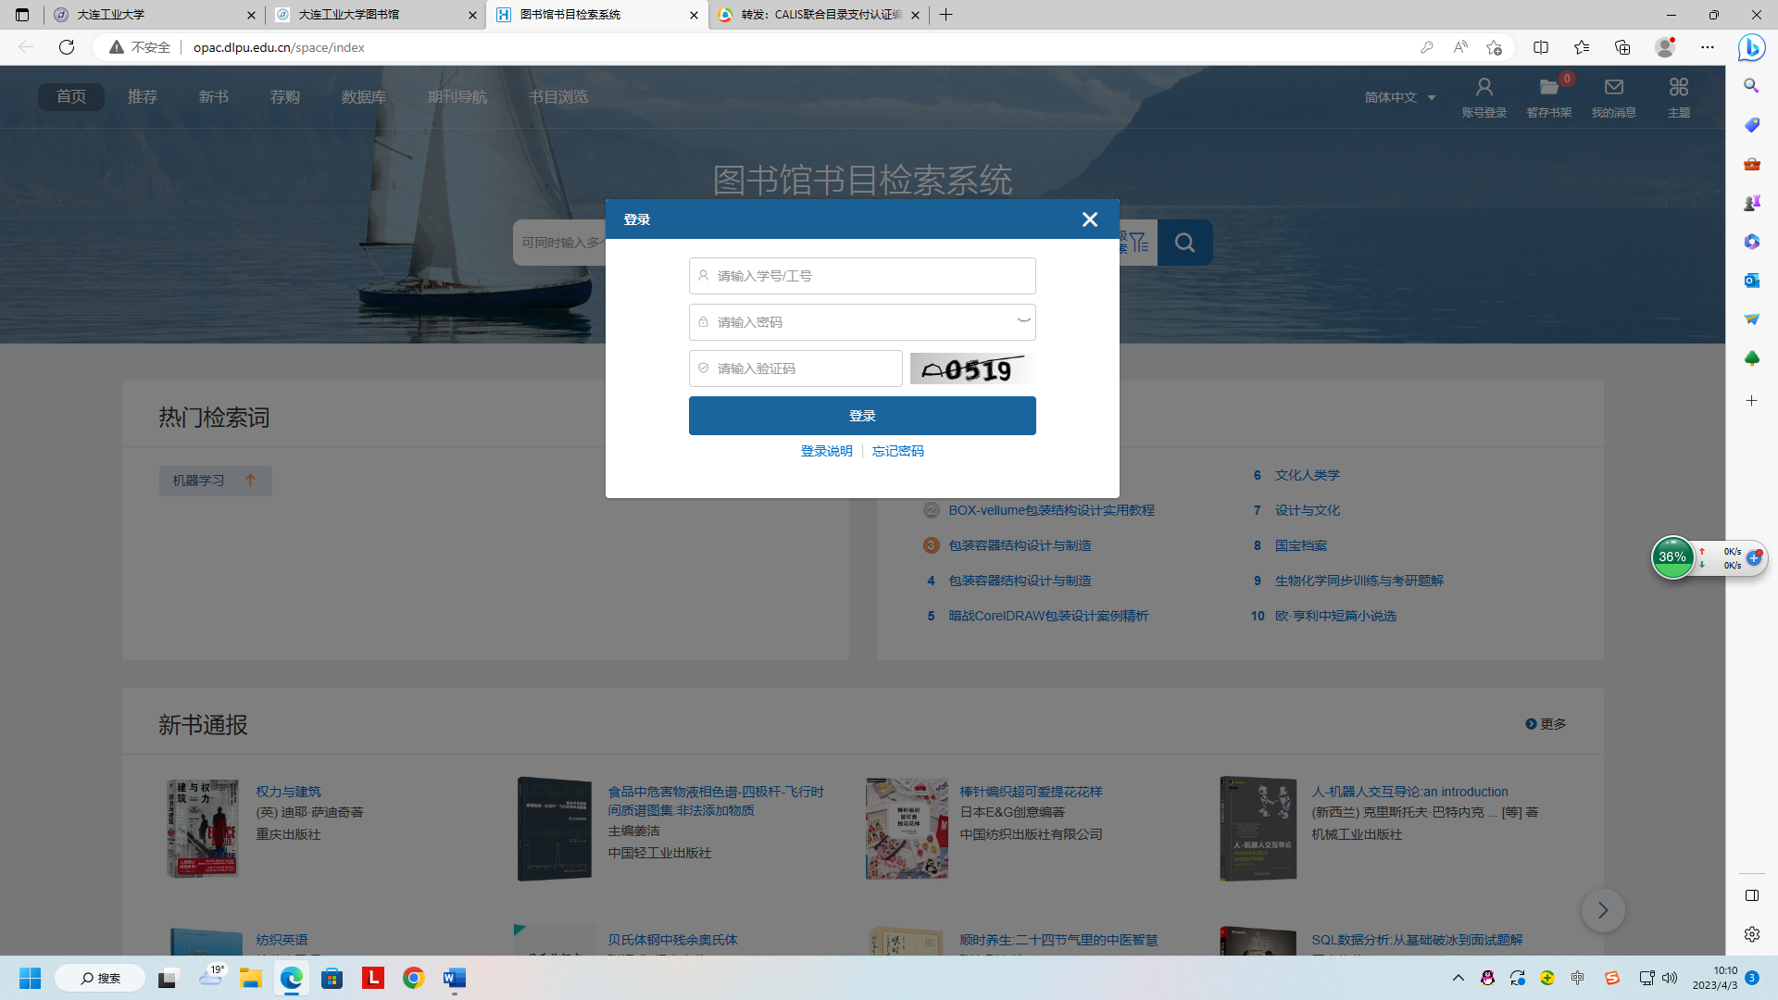

账号说明：
1.教职工的账号为工号，学生的账号为学号
2.初始密码默认为lib+身份证后6位

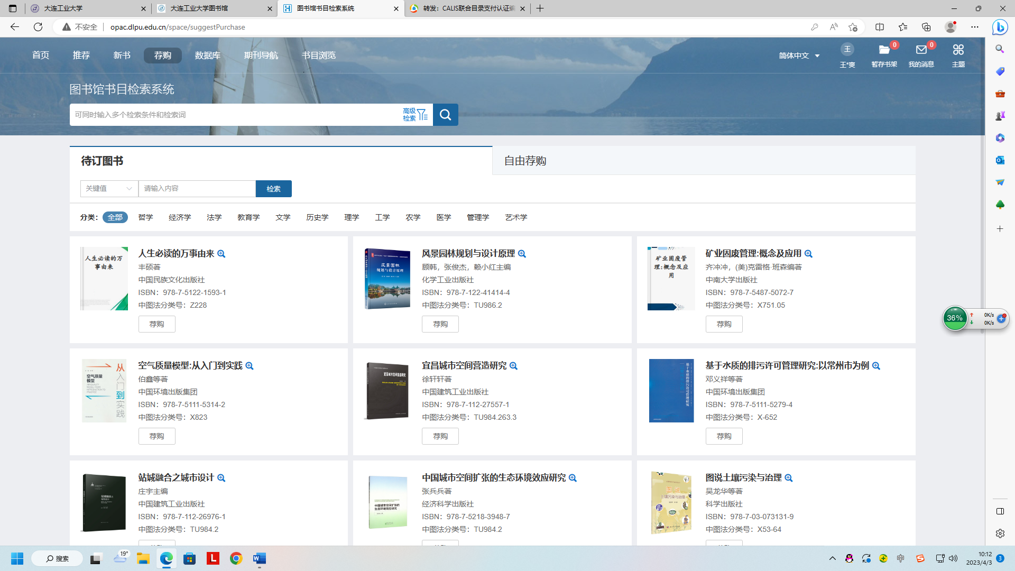
在图书荐购页面，可选择“待订图书”或“自由荐购”选项卡来进行下一步操作，默认为“待订图书”。
（一）“待订图书”推荐方式

“待订图书”推荐方式共有12个分类标签，可根据需求浏览书目进行荐购或通过检索关键值进行选择荐购。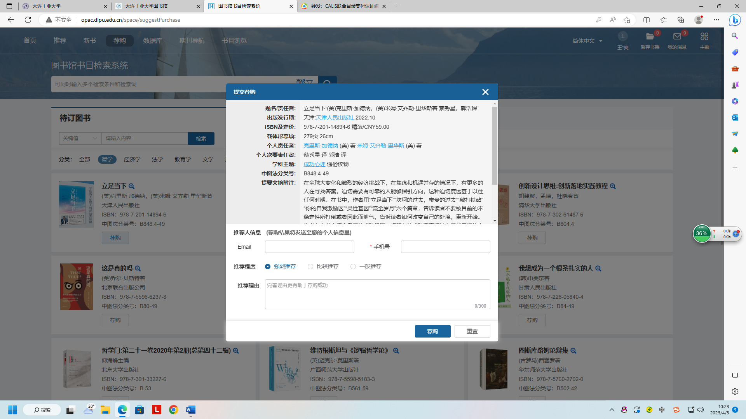
在提交荐购页面，填写Email、手机号和推荐理由，完成后点击“荐购”即可。
二、自由荐购方式：

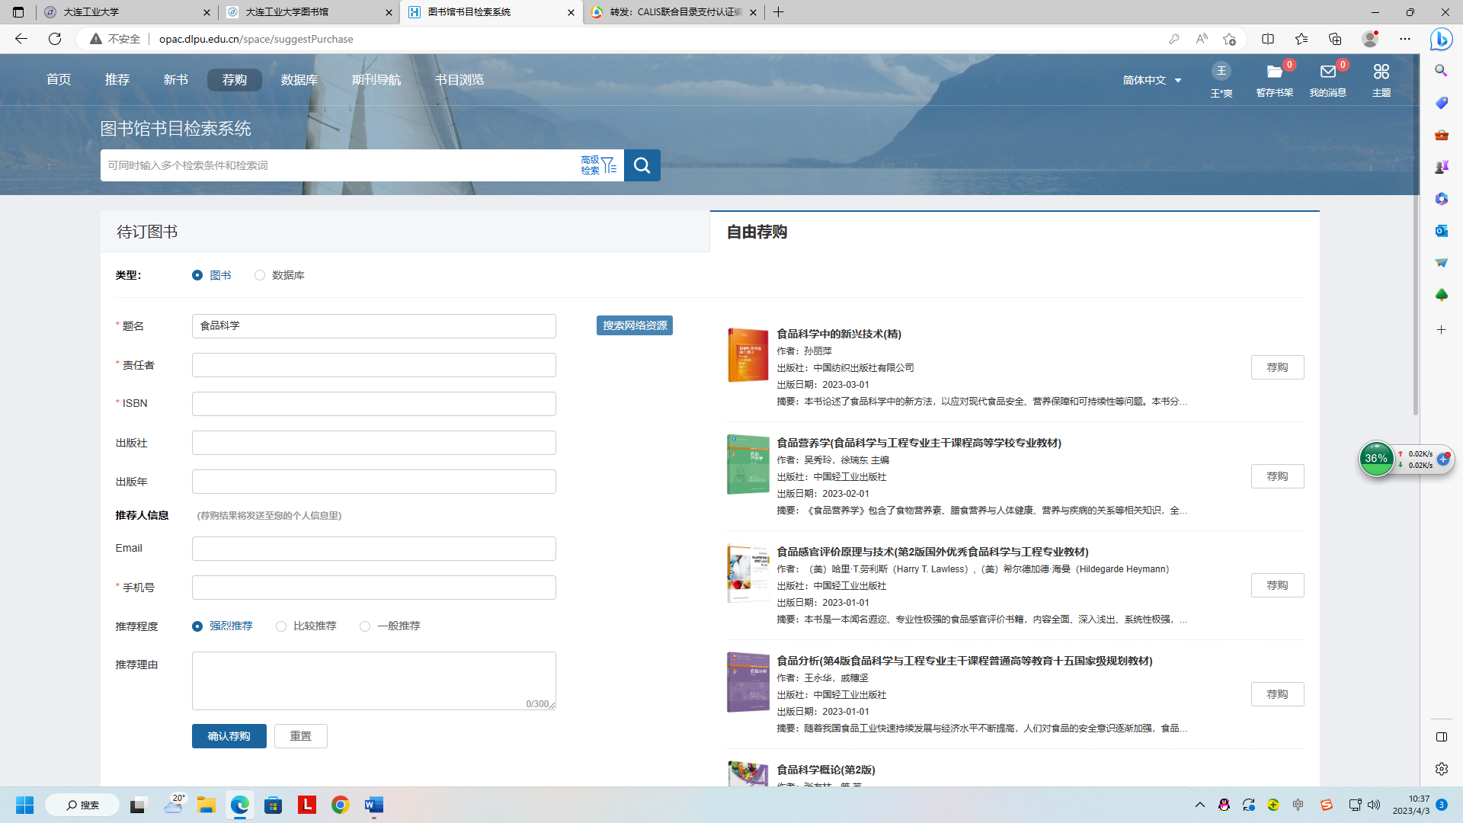
当你在题名中输入“书名”，可以点击“搜索网络资源”，这时会显示该图书或相关图书详细信息列表，在列表中找到想要推荐的图书，点击“荐购”按钮即可将该书信息自动填入荐购表中，最后“确认荐购”即可。

